# Регистрация аккаунта для платформы соревнования

## 1.1 Анкета участника

Заполните анкету участника соревнования по адресу <http://regds.sbidea.ru/register/>

Для открытия ссылки необходим доступ в интернет.

## Письмо с подтверждением регистрации

После заполнения анкеты вам необходимо дождаться регистрационного письма (может идти около получаса). В письме содержится логин и пароль для доступа на площадку соревнования, а также ссылка на площадку:

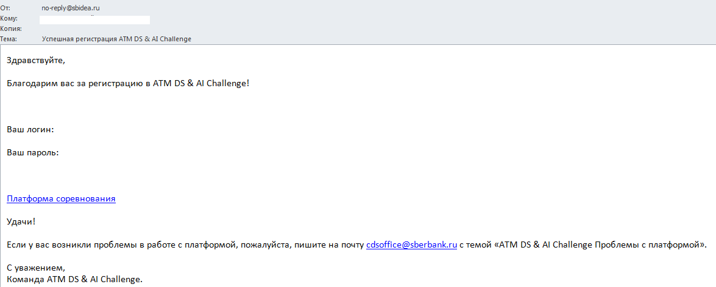

После перехода по ссылке вы попадаете на следующую страницу, где вам необходимо ввести ваши логин и пароль, указанные в письме:

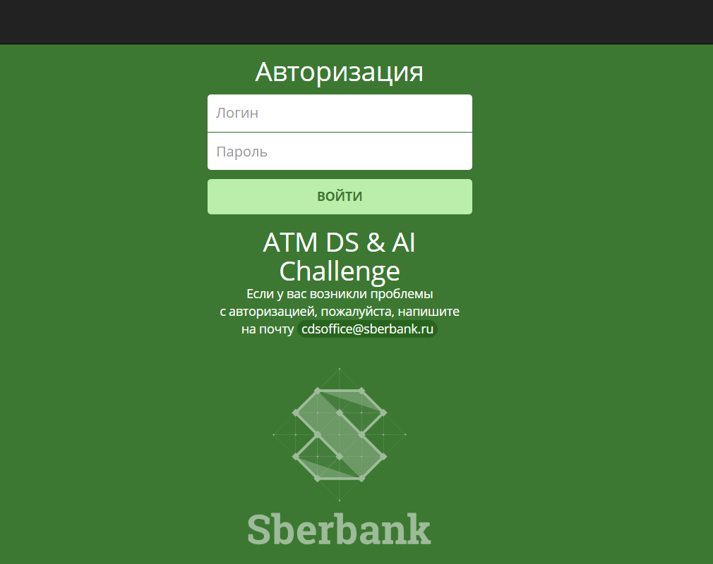

# Работа с платформой соревнования

После успешного логина на платформу вы попадаете на следующую страницу:

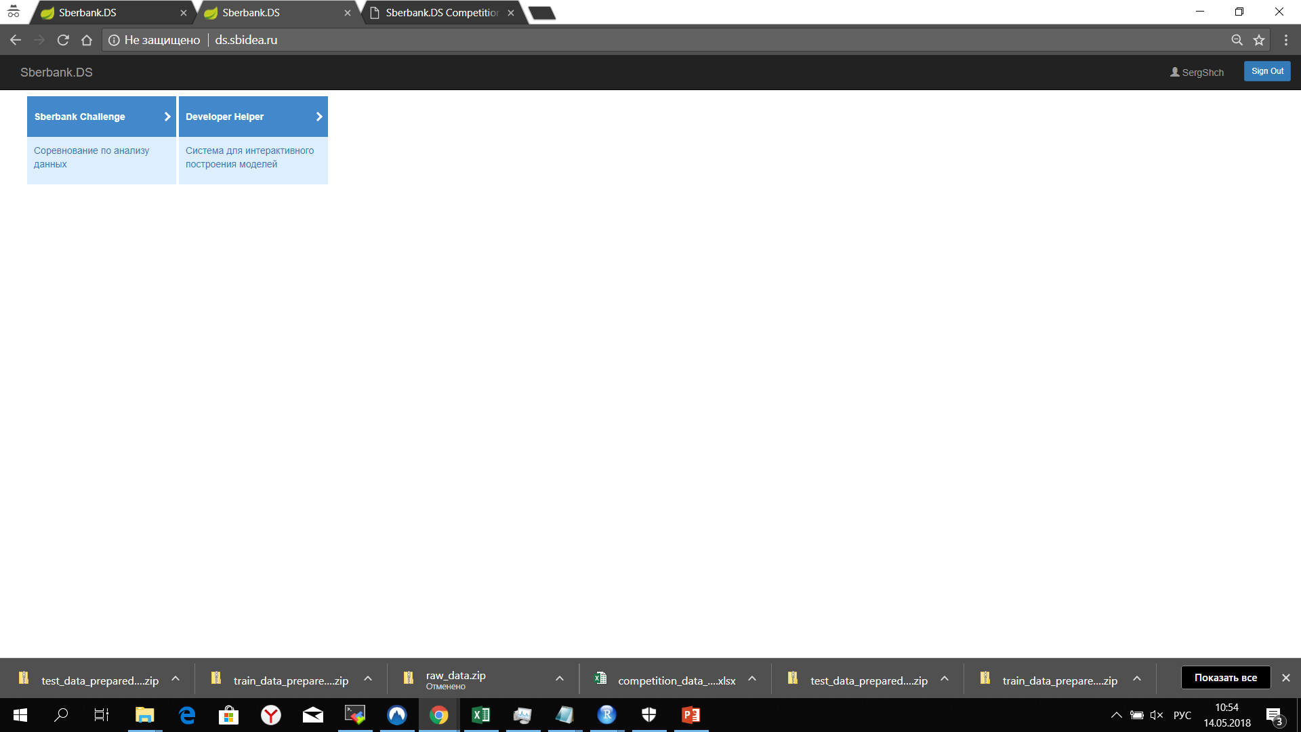

Для того чтобы зайти на страницу соревнования, необходимо кликнуть на «Sberbank Challenge» (на картинке выше обведено красным).

На странице соревнования вы можете ознакомиться с описанием задачи, данными для соревнования, своими детальными результатами и промежуточными результатами других участников, а также перейти на форум для обсуждения соревнования.

## 2.1 Участие в соревновании

Существует два способа принять участие в соревновании:

1. Скачать исходные («сырые») данные для моделирования, обработать данные (исходные данные представляют 3 таблицы, которые нужно связать), построить свою модель в любом решении и загрузить решение на платформу виде csv – файла с прогнозом целевого события (обведено голубым).
2. Построить модель из **предварительно подготовленной** таблицы через наш инструмент - помощник разработчика (обведено красным).

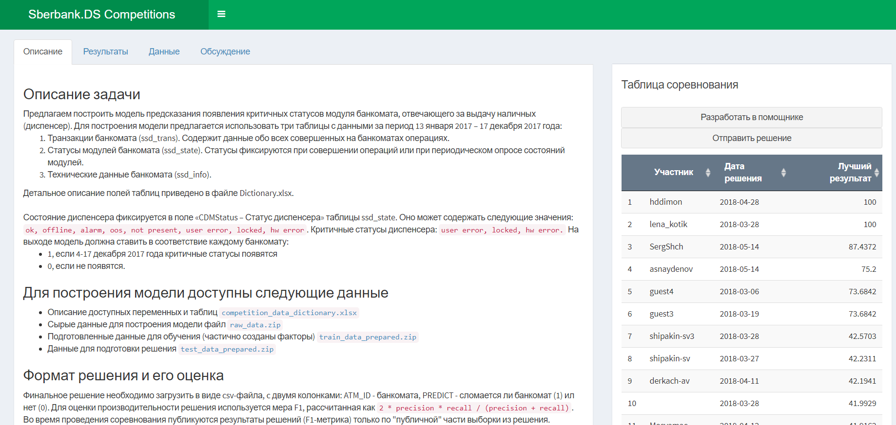

# Работа с помощником разработчика:

## 3.1 Общие положения

1. Для работы с помощником разработчика очень **НЕ рекомендуется** использовать браузер **Internet Explorer**, **рекомендуется Chrome, Yandex browser**.
2. Загрузка помощника занимает примерно от 10 до 20 секунд. Необходимо дождаться полной загрузки интерфейса (появляются иконки в оранжевой панели сверху).
3. Некоторые алгоритмы и расчеты могут занимать продолжительное время – в это время в центре экрана отображается панель прогресса, показывающая, что приложение занято расчетами. После завершения расчетов инструменту, как правило, необходимо некоторое время на отображение результатов (несколько секунд).
4. Необходимо устойчивое интернет соединение. При разрывах соединения приложение перезагружает текущую сессию с потерей всех данных («серый» экран)
5. Кнопки назад / обновить страницу / выход в панель «Sberbank.DS» также перезагружают приложение с потерей всех текущих данных.

## 3.2 Загрузка данных

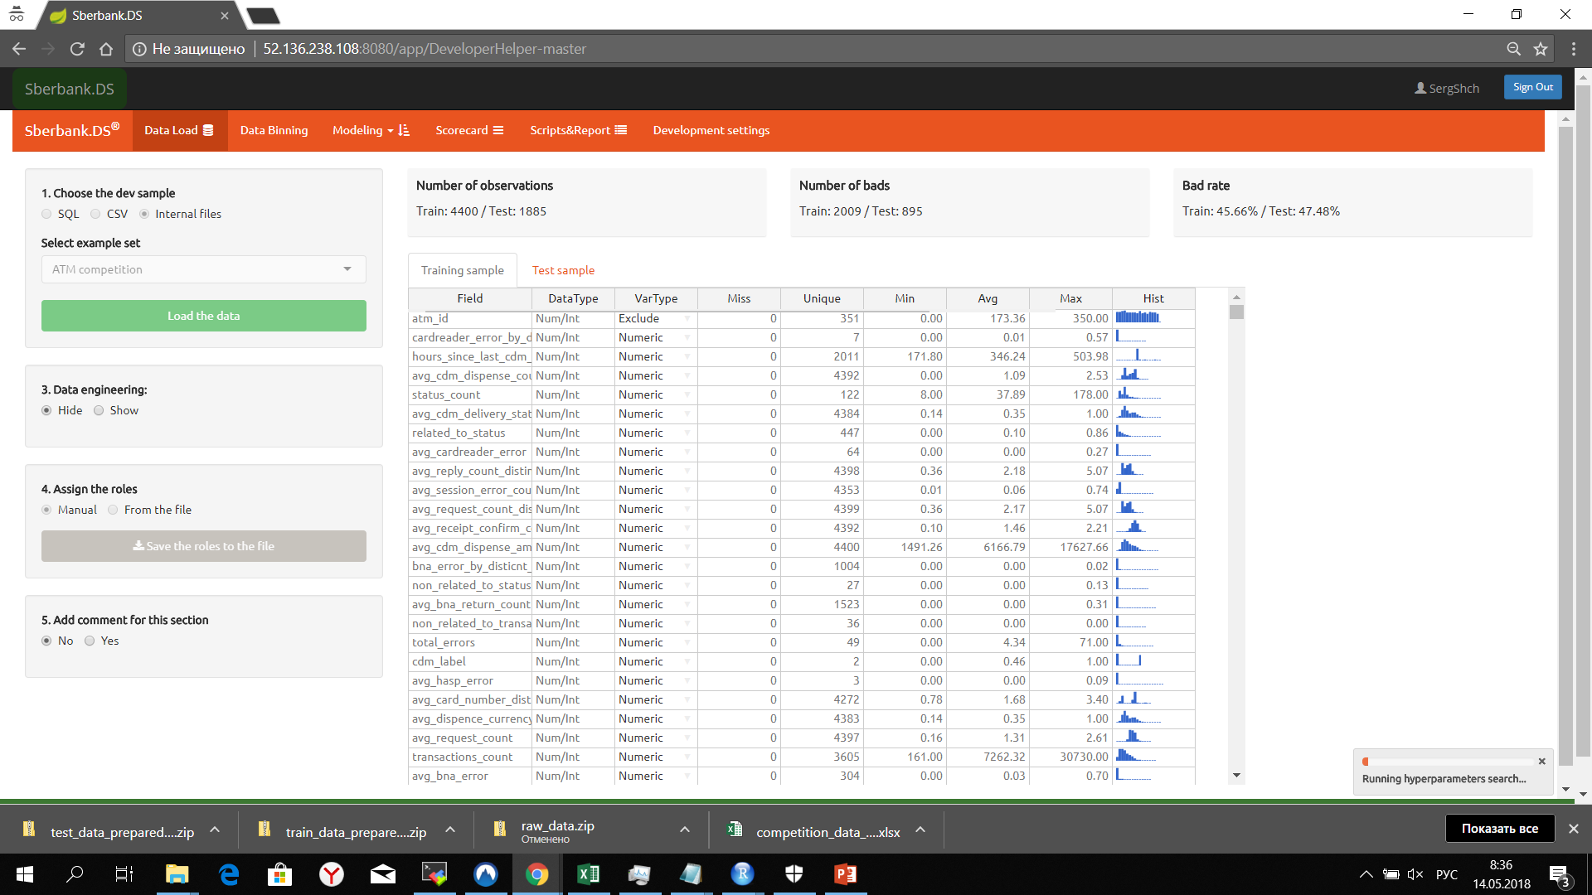Необходимые для соревнования таблицы уже прописаны в приложении, поэтому после загрузки помощника, нужно нажать на зеленую кнопку «Load the data», после чего появится загруженная таблица со всеми доступными данными (обведена красным):

## Работа с алгоритмами

В помощнике доступны следующие алгоритмы:

* Логистическая регрессия с регуляризацией (перед ней необходимо сделать биннинг)
* XGBoost
* Простая полносвязная нейронная сеть
* Случайный лес

### Пример работы с XGBoost

Рассмотрим общую последовательность работы с моделями на примере с XGBoost.

1. Выбираем необходимые настройки поиска гиперпараметров. Помимо задания количества итераций также доступна более тонкая настройка пространства поиска («Show advanced settings»)

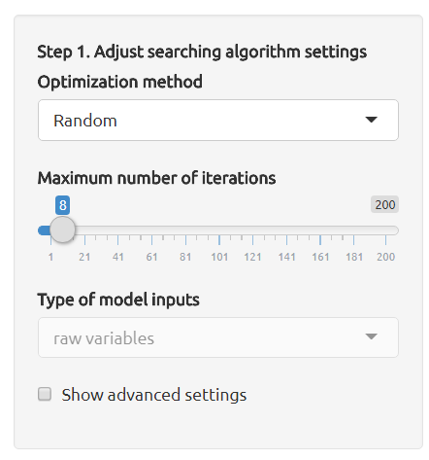

1. Затем необходимо запустить оценку моделей для разных комбинаций гиперпараметров нажатием на зеленую кнопку «Search» (этот шаг может занять значительное время):

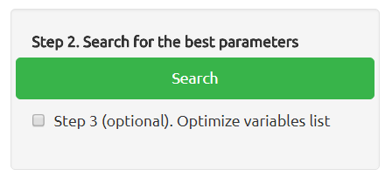

1. После нужно осуществить выбор модели (осуществляется кликом по появившемуся графику справа):

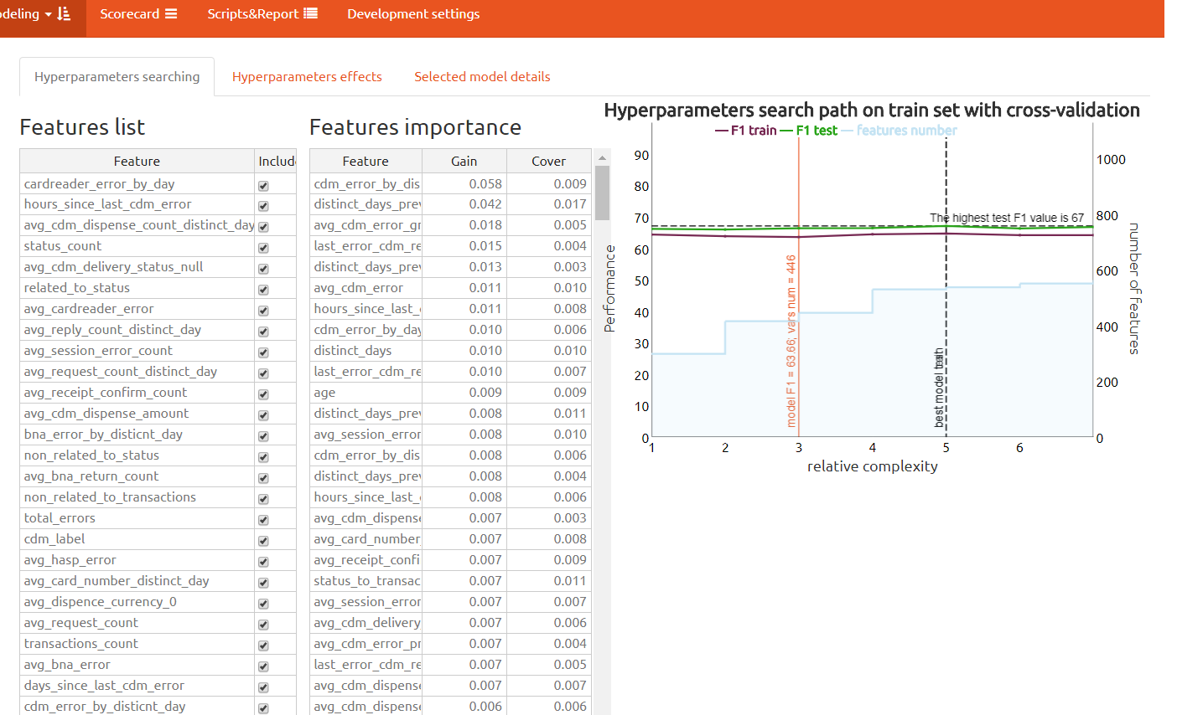

1. Далее необходимо обучить финальную модель посредством клика на кнопку «Train model» (доступно только после выбора модели на шаге С):

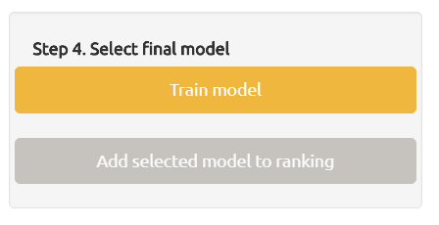

1. Затем нужно сохранить итоговую модель на странице Models ranking



## Загрузка решения в соревнование

1. Необходимо зайти во вкладку Models ranking:

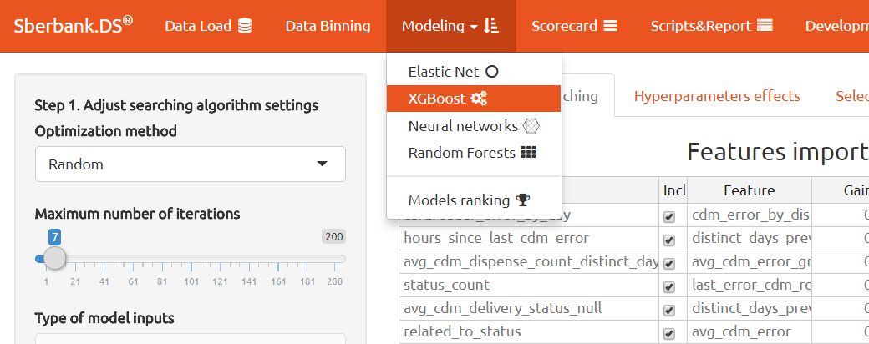

1. Выбираем модель, которую нужно загрузить – кликом на соответствующей строчке в таблице. Опционально даем описание данному решению и нажимаем кнопку «Загрузить решение»:

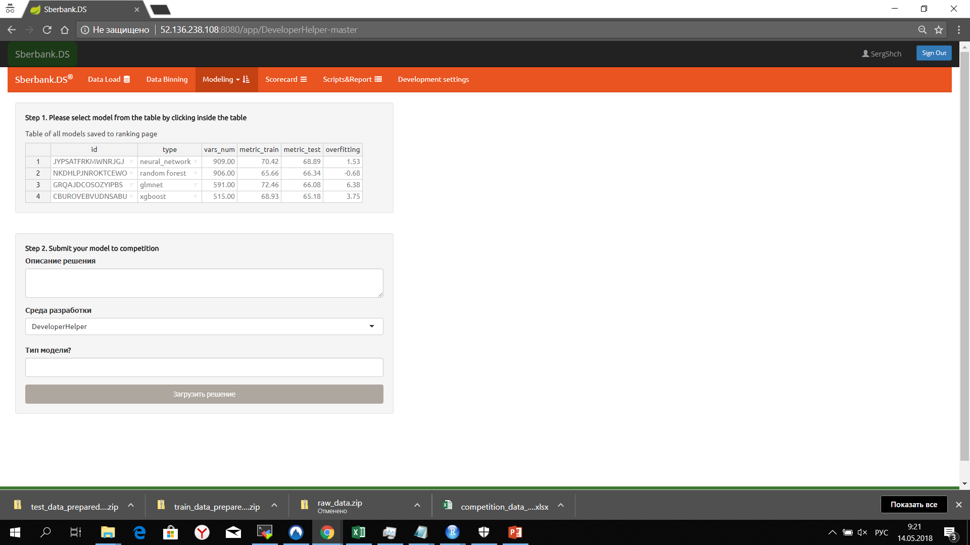

1. После загрузки возвращается результат данной модели в соревновании:

